ГОСТ 21.204-93

МЕЖГОСУДАРСТВЕННЫЙ СТАНДАРТ

Система проектной документации для строительства

УСЛОВНЫЕ ГРАФИЧЕСКИЕ ОБОЗНАЧЕНИЯ И ИЗОБРАЖЕНИЯ ЭЛЕМЕНТОВ ГЕНЕРАЛЬНЫХ ПЛАНОВ И СООРУЖЕНИЙ ТРАНСПОРТА

System of building design documents,
Graphical symbols and signs of elements of
general layouts and transport

Дата введения 1994-09-01

Предисловие

1 РАЗРАБОТАН Центральным научно-исследовательским и проектно-экспериментальным институтом по методологии, организации, экономике и автоматизации проектирования (ЦНИИпроект), проектным институтом № 2 (ПИ-2), проектным и научно-исследовательским институтом промышленного транспорта (АО "ПромтрансНИИпроект"), государственным институтом проектирования городов Российской Федерации (Гипрогор)

ВНЕСЕН Госстроем России

2 ПРИНЯТ Межгосударственной научно-технической комиссией по стандартизации и техническому нормированию в строительстве 10 ноября 1993 г.

За принятие стандарта проголосовали:

Наименование государства | Наименование органа государственного управления строительством
Азербайджанская Республика | Госстрой Азербайджанской Республики
Республика Армения | Госупрархитектура Республики Армения
Республика Беларусь | Госстрой Республики Беларусь
Республика Казахстан | Минстрой Республики Казахстан
Киргизская Республика | Госстрой Киргизской Республики
Российская Федерация | Госстрой Россия
Республика Таджикистан | Госстрой Республики Таджикистан
Украина | Минстройархитектуры Украины

3 ВЗАМЕН ГОСТ 21.108-78

1 ОБЛАСТЬ ПРИМЕНЕНИЯ

Настоящий стандарт устанавливает основные условные графические обозначения и изображения, применяемые на чертежах генеральных планов предприятий, сооружений (в т.ч. сооружений транспорта) и жи-лищно-гражданских объектов различного назначения.

2 НОРМАТИВНЫЕ ССЫЛКИ

ГОСТ 2.303-68 ЕСКД. Линии
ГОСТ 2.749-84 ЕСКД. Элементы и устройства железнодорожной сигнализации, централизации и блокировки

3 ОБЩИЕ ПОЛОЖЕНИЯ

3.1 Проектируемые здания, сооружения, инженерные сети, транспортные устройства, элементы озеленения и благоустройства (далее -элементы генеральных планов и сооружений транспорта) изображают на чертежах с применением условных графических обозначений и упрощенных изображений, установленных настоящим стандартом. Существующие элементы генеральных планов и сооружений транспорта, а также используемые на чертежах условные сокращенные наименования материала покрытий, дорог, отмосток, тротуаров и т. п. выполняют в соответствии с "Условными знаками для топографических планов масштабов 1:5000,1:1000,1:500" [1].
3.2 Изображения проектируемых наземных и надземных зданий, сооружении, инженерных сетей и транспортных устройств выполняют сплошной толстой основной линией, подземных - штриховой толстой линией по ГОСТ 2.303.
Границу изменения покрытия наносят пунктирной линией, по обе стороны которой указывают сокращенное наименование материала покрытия.
3.3 Элементы генеральных планов и сооружений транспорта, подлежащие разборке или сносу, изображают в соответствии с рисунком 1. Здания и сооружения, подлежащие реконструкции, изображают в соответствии с рисунком 2.
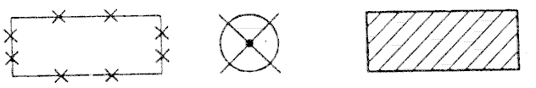
Рисунок 1 Рисунок 2

3.4 Условные графические обозначения и изображения выполняют в масштабе чертежа с учетом рекомендуемых размеров, приведенных в таблицах в миллиметрах.
3.5 Условные графические обозначения проектируемых устройств железнодорожной сигнализации, централизации и блокировки принимают по ГОСТ 2.749.
3.6 Примененные условные графические обозначения и изображения, не вошедшие в настоящий стандарт, следует пояснять на чертежах.

4 УСЛОВНЫЕ ГРАФИЧЕСКИЕ ОБОЗНАЧЕНИЯ ГРАНИЦ
ТЕРРИТОРИЙ
Условные графические обозначения границ территорий выполняют в соответствии с таблицей 1.
Таблица 1
Наименование | Обозначение
1 Граница землепользования (землевладения)
2 Граница отвода земель для железных и автомобильных дорог | 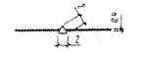
3 Условная граница территории проектируемого предприятия, сооружения, жилищно-гражданского объекта
4 “Красная” линия
5 Граница регулирования застройки
6 Граница зоны санитарной охраны

5 УСЛОВНЫЕ ГРАФИЧЕСКИЕ ОБОЗНАЧЕНИЧЯ И ИЗОБРАЖЕНИЯ ЗДАНИЙ И СООРУЖЕНИЙ

5.1 Основные условные графические обозначения и изображения проектируемых зданий и сооружений выполняют в соответствии с таблицей 2.
5.2 Условные графические изображения многосекционных жилых зданий на чертежах в масштабе 1:500 и 1:1000 выполняют, разбивая их на секции и указывая входы.
5.3 внутреннюю сторону линии контура условного графического изображения здания и сооружения совмещают с координационными осями.
Таблица 2
Наименование | Обозначение и изображение
1 Здание (сооружение)
а) наземное
б) подземное
в) нависающая часть здания
2 Навес
3 Проезд, проход в уровне первого этажа здания (сооружения)
4 Переход (галерея)
5 Вышка, мачта
6 Эстакада крановая | 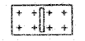
7 Высокая платформа (рампа) при здании (сооружении)
8 Платформа (с пандусом и лестницей)
9 Стенка подпорная
10 Контрбанкет, контрфорс
11 Берегоукрепление, оврагоукрепление
Примечание—Вместо многоточия проставляют наименование материала укрепления
12 Откос:  а) насыпь | 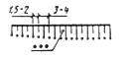
б) выемка
Примечания
1 Штриховку откоса при значительной протяженности показывают участками.
2 Вместо многоточия проставляют наименование материала укрепления и крутизну откоса
13 Ограждение территории с воротами
14 Площадка, дорожка, тротуар:
а) без покрытия
б) с булыжным покрытием
в) с плиточным покрытием | 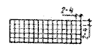
г) с оборудованием
Примечания
1 В случае применения других материалов покрытия используют графическое изображение 14а, дополняя его полным или сокращенным наименованием материала (согласно 3.1), которое указывают на полке линии-выноски.
2 В условном изображении 14г для примера показан однобалочный мостовой край на площадке без покрытия.

5.4. При выполнении упрощенных изображений зданий и сооружений, приведенных в 1в, 2, 4 таблицы 2, наличие опор в проектном положении указывают знаком "+". При этом количество опор, ворот и дверей должно соответствовать фактическим данным.

6 УСЛОВНЫЕ ГРАФИЧЕСКИЕ ОБОЗНАЧЕНИЯ
И ИЗОБРАЖЕНИЯ ТРАНСПОРТНЫХ СООРУЖЕНИЙ И УСТРОЙСТВ
6.1 Условные графические обозначения и изображения проектируемых транспортных сооружений и устройств на планах выполняют в соответствии с таблицей 3.
6.2 Номер и техническую категорию железнодорожного пути указывают в разрыве условного графического изображения линии пути. Главные станционные пути обозначают римскими цифрами, прочие станционные и внутриплощадочные пути — арабскими цифрами.
Размер шрифта для обозначения путей, парков и стрелочных переводов должен быть на один—два номера больше, чем размер шрифта, принятого для размерных чисел на том же чертеже, но не более 5 мм.
Техническую категорию указывают при необходимости римской цифрой в кружке диаметром 10 мм.
6.3 В условных графических обозначениях мостов, путепроводов, путей подвесных дорог расстояния между опорами, размеры опор и др. переменные параметры принимают по фактическим данным,
Таблица 3
Наименование | Обозначение и | Размер, мм
 | изображение | для  М 1:500;  М 1:1000; | для  М 1:2000;  М 1:5000;
1 Автомобильная дорога |  | ⎯ | ⎯
2 Путь железнодорожный колеи 1520 мм |  | ⎯ | ⎯
3 Путь железнодорожный узкой колеи |  | ⎯ | ⎯
4 Путь трамвайный |  | ⎯ | ⎯
5 Путь метрополитена:  а) наземный |  | ⎯ | ⎯
б) подземный
6 Путь скоростного трамвая:  а) наземный |  | ⎯ | ⎯
б) подземный
7 Путь подвесной дороги: | или | ⎯ | ⎯
а) рельсовой |  | ⎯ | ⎯
б) канатной | 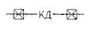 | ⎯ | ⎯
8 Направление движения транспорта |  | 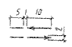
9 Ворота габаритные  а) на автомобиль-ной дороге |  | 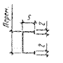 | 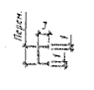
б) на железнодо-рожном пути |  | 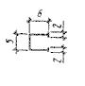
10 Пикет:
а) железнодорож-ного пути
б) автомобильной дороги | ⎯
11 Пикет неправильный | 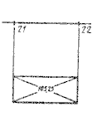 | 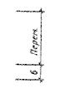
12 Уклоноуказа-тель на железнодо-рожном пути  Примечания  1. Цифры обозначают: отметку головки рельса в точке перелома профиля; уклоны в промилле и соответствующие расстояния в метрах; привязку к пикетам. | 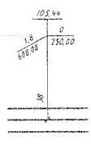 | 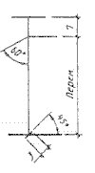 | 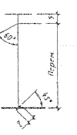
2 Знак
наносят в случаях, когда на плане изображено два и более железнодорожных путей для обозначения тех путей, к которым относится уклоноуказатель

13 Вершина угла поворота оси трассы железнодорожно-  го пути и автомобильной дороги | 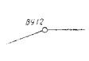 | 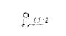
14 Начало и конец круговой кривой
15 Начало и конец переходной кривой | 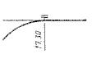
16 Указатель километров:  а) железнодорж-  ных путей | 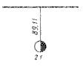
б) автомобильных дорог  Примечание  Для существующих железнодорожных путей и автомо-  бильных дорог затушевку указателя километров не выполняют |  | 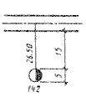 | 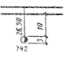
17 Группировка основных путей парка  Примечание—  Слева от значка группировки указывают наименование парка, справа в числителе —обозначение и число путей, в знаменателе — наименьшее и наибольшие полезные длины путей | 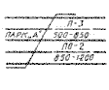 | 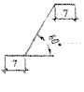 | 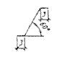
18 Парк и группа путей:  а) парк приема | П | ⎯ | ⎯
б) парк отправления | О | ⎯ | ⎯
в) приемо-отправочный парк | ПО | ⎯ | ⎯
г) транзитный парк | ТР | ⎯ | ⎯
д) группировоч-ный парк | ГП | ⎯ | ⎯
е) сортировочный парк | С | ⎯ | ⎯
ж) сортировочно-отправочный парк | СО | ⎯ | ⎯
19 Стрелочный перевод с номером перевода и обозначением центра перевода:
а) одиночный несимметричный
б) одиночный несимметричный |  | 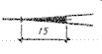
в) сдвоенный односторонний |  | 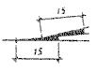 | 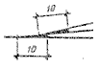
г) сдвоенный разносторонний |  | 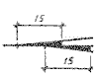 | 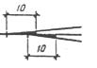
д) перекрестный  Примечание—Централизован-  ные стрелочные переводы показывают с заливкой хвостовой части |  |  | 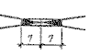
20 Пересечение путей глухое |  | ⎯ | ⎯
21 Сплетение путей |  |  | 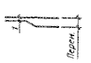
22 Конец рельсового пути
а) без упора
б) с упором
23 Сбрасыватель башмака:  а) усовой |  | 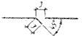
б) клиновой
24 Горка сортировочная |  | 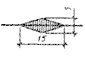 | 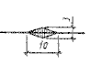
25 Полугорка сортировочная |  | 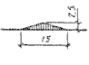 | 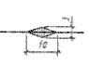
26 Круг поворотный | 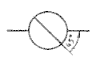 | ⎯ | 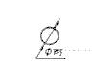
27 Весы:  а) вагонные | ⎯ | По типу зданий и сооружений
б) автомобильные | По типу зданий и сооружений | ⎯ | ⎯
28 Колонка раздачи ГСМ | 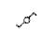 | 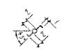
29 Край— опробования тормозов | 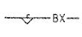
30 Устройство пневмообдувки стрелок
31 Переезд:  а) с деревянным настилом | ⎯ | 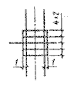
б) с железобе-  тонным настилом | ⎯ | 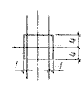
32 Мосты и путепроводы:  а) на железных дорогах | 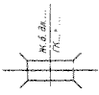 | 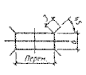 | 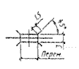
б) на автомобильных дорогах | ⎯ | 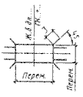 | 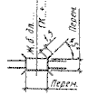
33 Путепроводы тоннельного типа:  а) на железных дорогах | 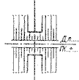 | 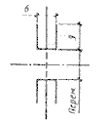 | 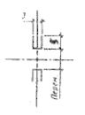
б) на автомобильных дорогах | ⎯ | 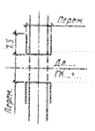 | 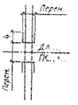

6.4 Условные графические обозначения и изображения сооружений и устройств на продольных профилях проектируемых железнодорожных путей и автомобильных дорог выполняют в соответствии с таблицей 4.
В условных графических обозначениях элементов существующих сооружений и устройств, приведенных в 1-3, 5, 13 таблицы 4, затушевку не выполняют.
6.5 Размеры изображений, приведенных в 16, 17, 19, 22 таблицы 4, принимают по фактическим размерам проектируемого сооружения. Количество пролетов в изображении моста, путепровода, виадука, эстакады должно соответствовать фактическим данным.
В изображении путепровода, виадука, эстакады, располагаемых на незатопляемых территориях, отметки горизонтов высоких (ГВВ) и меженных (ТМВ) вод не указывают.

Таблица 4
Наименование | Обозначение и изображение | Размер, мм
1 Железнодорожная станция  а) участковая | 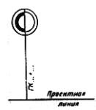 | 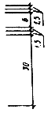
б) промежуточная | 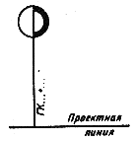 | 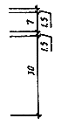
в) грузовая | 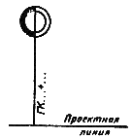 | 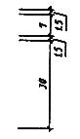
г) сортировочная | 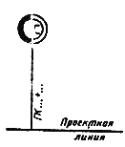
д) пассажирская | 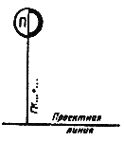 | 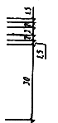
е) промышленная грузовая | 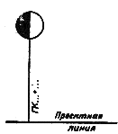 | 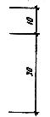
ж) промышленная сортировочная | 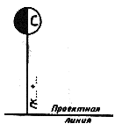 | 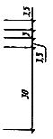
2 Разъезд, обгонный пункт и пост  а) разъезд | 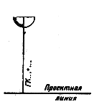 | 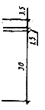
б) обгонный пункт | 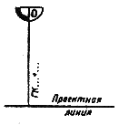 | 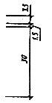
в) пост | 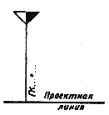 | 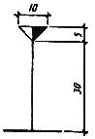
3 Пункт остановочный пассажирский | 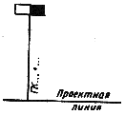 | 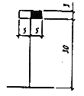
4 Стрелочный перевод  Примечание ⎯ Направление лучей, образующих угол стрелки, должно соответствовать положению стрело-  чного перевода в плане (лево- и право-  сторонее), а вершина угла должна быть направлена в сторону остряков | 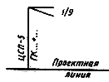 | 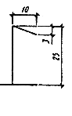
5 Переезд:  а) неохраняемый | 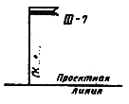 | 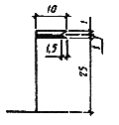
б) охраняемый | 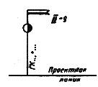 | 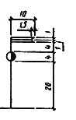
в) переустраиваемый | 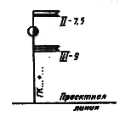 | 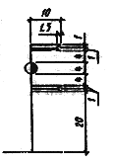
6 Устройство раздельного пункта:  а) основное депо | 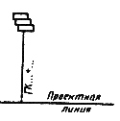 | 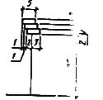
б) оборотное депо | 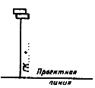 | 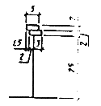
в) пункт оборота локомотивов | 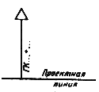 | 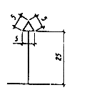
г) пункт смены локомотивных и поездных бригад | 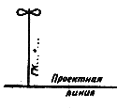 | 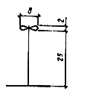
д) вагоноремонтное депо | 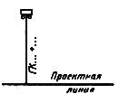 | 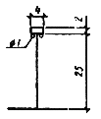
е) пункт технического осмотра | 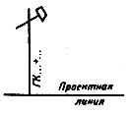 | 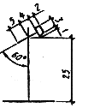
ж) контроль тормозов | 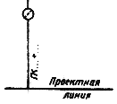 | 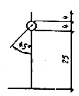
з) пункт поездного водоснабжения | 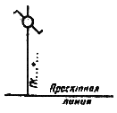 | 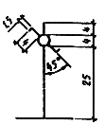
7 Пересечение инженерных сетей надземных на высоких опорах:  а) линий электропередачи | 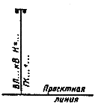 | 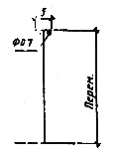
б) линий связи и сигнализации |  | 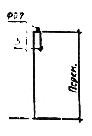
в) трубопроводов различного назначе-  ния | 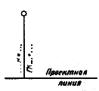 | 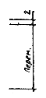
8 Пересечение инженерных сетей подземных:  а) трубопроводов различного назначе-  ния | 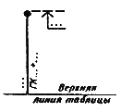
б) каналов различного назначе-  ния | 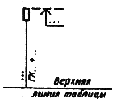 | 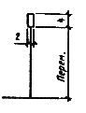
в) кабелей  Примечание к пунктам 7 и 8⎯Слева от выносной линии вместо точек указыва-  ют краткое наимено-  вание инженерной сети или ее обозначе-  ние, а также высоту опоры. Изображение дополняют отметкой уровня | 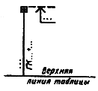 | 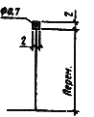
9 Канава нагорная или водоотводная | 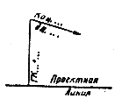 | 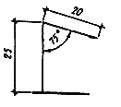
10 Дренаж | 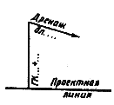 | 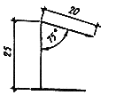
11 Сброс воды  Примечание⎯Направление стрелки соответствует направ-  лению возрастания километража, а ее наклон вверх обоз- начает сброс воды влево, вниз⎯сброс воды вправо | 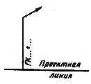 | 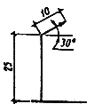
12 Репер или марка геодезическая | 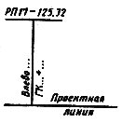 | 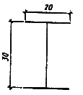
13 Указатель километров | 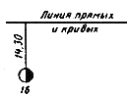 | 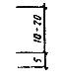
14 Пикеты неправильные:  а) на новых линиях | 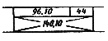
б) на вторых путях  Примечание⎯Цифры на пересечении диагоналей обозначают расстояние между пикетами |  | 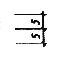
15 Лоток | 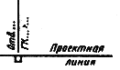 | 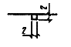
16 Дамба | 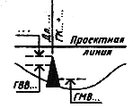 | ⎯
17 Фильтрующая насыпь | 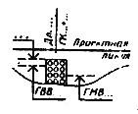 | ⎯
18 Труба водопропускная:  а) круглая | 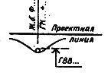 | 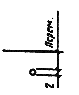
б) прямоугольная | 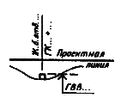 | 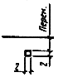
19 Мост, путепровод, виадук и эстакада | 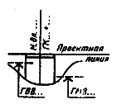
20 Путепровод над проектируемой дорогой | 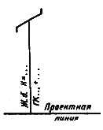 | 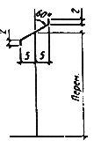
21 Мост пешеходный | 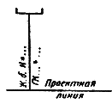 | 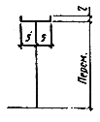
22 Тоннель пешеходный | 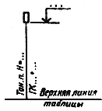 | 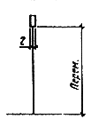

7 УСЛОВНЫЕ ГРАФИЧЕСКИЕ ОБОЗНАЧЕНИЯ ИНЖЕНЕРНЫХ
СЕТЕЙ

7.1 Условные графические обозначения инженерных сетей выполняют в соответствии с таблицей 5, в которой буквенно-цифровые обозначения приведены в качестве примера и на чертежах должны соответствовать проектным.
7.2 Трубопроводную, кабельную или воздушную сеть наносят одной линией, соответствующей оси (трассе) сети, и сопровождают установленными буквенно-цифровыми обозначениями.
Буквенно-цифровые обозначения сети наносят в разрывах линии сети с интервалами не более 100 мм, а также вблизи характерных точек (поворотов, пересечений, вводов в здания и сооружения и т.д.).
7.3 Сети, прокладываемые в одной траншее или на одной линии опор, допускается изображать одной линией, указывая виды сетей на полке линии-выноски.
7.4 Сети, прокладываемые в коммуникационных сооружениях, в пределах этих сооружений графически не указывают. Для указания вида и количества сетей приводят буквенно-цифровые обозначения на полке линии-выноски, проведенной от сети сооружения.
7.5 В случаях, когда в проекте все внеплощадочные сети проложены под землей, допускается условно изображать их сплошной линией с соответствующим пояснением.
7.6 Трассу высоковольтных линий электропередачи (ВЛ), резервную или перспективную, изображают тонкой штриховой линией. Границу коридора ВЛ изображают сплошной тонкой линией.
Таблица 5

Наименование | Обозначение | Размер, мм
1 Инженерная сеть, прокладываемая в коммуникационных сооружениях:  а) на эстакаде | 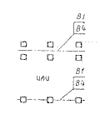 | 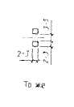
б) в галерее | 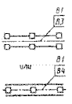 | 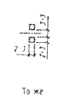
в) в тоннеле, проходном канале | 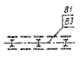
г) в канале непроходном |  | 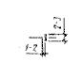
д) в кабельном канале | 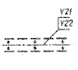
2 Инженерная сеть, прокладываемая в траншее
3 Инженерная сеть наземная  а) на высоких опорах |  | 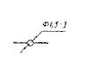
б) на низких опорах |  | 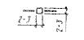
в) на опорах по покрытию здания (соору-  жения) | 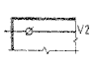
г) на опорах по стене здания (сооружения)

8 УСЛОВНЫЕ ГРАФИЧЕСКИЕ ОБОЗНАЧЕНИЯ ВОДООТВОДНЫХ СООРУЖЕНИЙ

Условные графические обозначения водоотводных сооружений выполняют в соответствии с таблицей 6.
Таблица 6
Название | Обозначение
1 Лоток:
а) Неукрепленный

б) укрепленный | 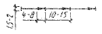
в) междушпальный | 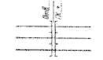
2 Канал, канава, кювет:
а) неукрепленные
б) укрепленные
3 Быстроток, перепад
4 Дюкер
Примечание⎯Для примера дюкер показан на сети канализации
5 Водоприемный колодец (дождеприемная решетка ⎯ щелевой сток) | 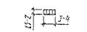
6 Труба водопропускная
7 Дренажная сеть

9 УСЛОВНЫЕ ГРАФИЧЕСКИЕ ОБОЗНАЧЕНИЯ ЭЛЕМЕНТОВ ПЛАНА ОРГАНИЗАЦИИ РЕЛЬЕФА

Условные графические обозначения элементов плана организации рельефа выполняют в соответствии с таблицей 7.
Таблица 7
Наименование | Обозначение
1 Элемент плана земляных масс  Примечание⎯Знак плюс (+) обозначает насыпь, минус (-) выемку | 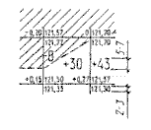
2 Точка перелома и промежуточная продольного профиля автомобильных дорог и водоотводных сооружений
3 Направление проектного уклона рельефа
4 Горизонтальные проектные
5 Уклоноуказатель (автомобильных дорог, водоотводных сооружений и др.)
Примечание ⎯Вместо многоточия в верхней части проставляют величину уклона в промилле, в нижней⎯длину участка в метрах
6 Точка проектного рельефа

10 УСЛОВНЫЕ ГРАФИЧЕСКИЕ ОБОЗНАЧЕНИЯ ЭЛЕМЕНТОВ ОЗЕЛЕНЕНИЯ
Условные графические обозначения элементов озеленения выполняют в соответствии с таблицей 8.

Таблица 8
Наименование | Обозначение
1 Дерево
2 Кустарник:
а) обычный
б) вьющийся (лианы)
в) в живой изгороди (стриженый)
4 Цветник
5 Газон

ПРИЛОЖЕНИЕ А
(информационное)

БИБЛИОГРАФИЯ

[1] "Условные знаки для топографических планов масштабов 1:5000, 1:2000, 1:1000, 1:500", утвержденные в 1986 г. Главным управлением геодезии и картографии при Совете Министров СССР.

